Створення рисунків з кривих і ламаних.
Практична робота №9:
“Використання кривих і ламаних”.

Мета.
Навчальна: Навчитися створювати малюнки з використанням кривих і ламаних.
Розвиваюча:Розвивати абстаракте мислення.
Виховна: Виховувати естетичні смаки.

Тип уроку: Комбінований.

Матеріали для роботи з учнями:
● Малювання ліній в Corel Draw.

План
1. Перевірка домашнього завдання.
2. Створення рисунків з кривих і ламаних .
3. Практична робота №9: “Використання кривих і ламаних”.
4. Домашнє завдання.

Хід уроку
1. Перевірка домашнього завдання.
2. Створення рисунків з кривих і ламаних. При створенні малюнків звісно ж не обійтись без різних ліній - кривих чи прямих. То ж сьогодні ми з вами будемо вчитися малювати малюнки з використанням різних ліній: крива довільної форми, крива “Безьє”, художнє оформлення, ламана лінія, крива через три точки, зєднувальна лінія та розмірна лінія.

Кожній лінії відповідає піктограма панелі інструментів. Та перш ніж перейти до побудов виконайте налаштування вікна “Советы”. Для цього підготуйте Corel Draw до роботи, відкрийте меню “Окно” -> “Окна настройки” та поставте галочку напроти команди “Советы” (третій зверху рядок). Тепер після вибору будь-якого інструменту у вікні “Советы” буде описано як ним потрібно користуватися.
Відкрийте на панелі інструментів 5 зверху піктограму та дослідіть роботу її інструментів, читаючи та виконуючи поради з вікна “Советы”.
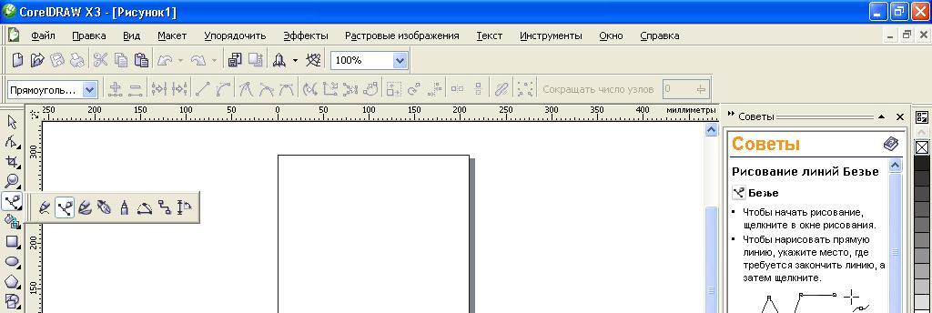
2. Практична робота №9: “Використання кривих і ламаних”. Перед виконанням уважно прочитай все завдання та розрахуй свій час.
Завдання. Використовуючи навички роботи з кривими та прямими лініями створіть малюнок згідно представленого зразка (слово “Зразок” на малюнку не відображаєте). Великого привида намалюйте, використовуючи криву “Свободная форма”, решту елементів - “Художественное оформление”. Збережіть роботу як “Прізвище.WMF”. Відправте роботу на комп’ютер вчителя для перевірки.
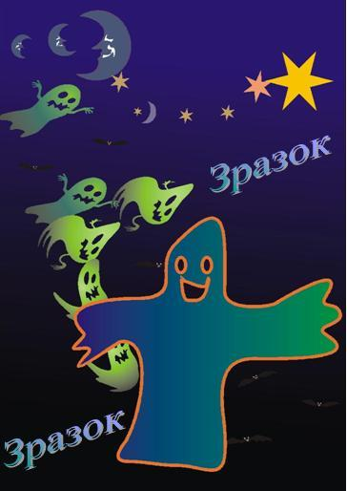
3. Оголошення домашнього завдання.
Тепер ви можете намалювати повністю всю бабаку. То ж до справи.
